Du vendredi 5 au jeudi 10 octobre 2018
Supplément Loisirs et Culture
pour Sortir Page 17 Les loisirs
La maison du champignon
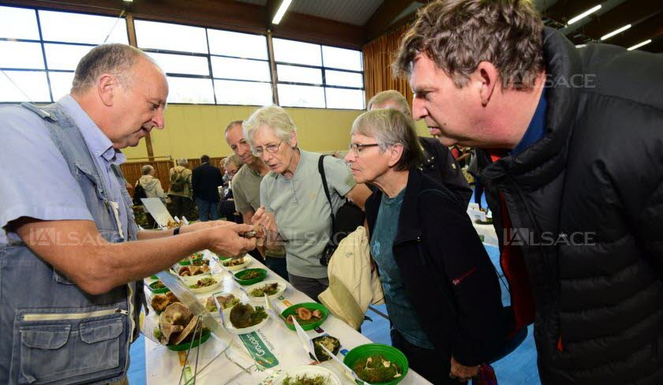
Environ 500 espèces de champignons seront présentées. Photo L’Alsace/Guy Greder
KEMBS.- Dimanche à Kembs, Le public pourra découvrir la plus grande exposition de champignons du département du Haut-Rhin, la 17e exposition consécutive à Kembs. Les années précédentes 300 à 500 espèces de champignons frais ont été présentées, selon les conditions météo.
Une table de comparaisons entre les comestibles et toxiques sera installée afin d’apporter toutes informations utiles, ainsi que de nombreux panneaux explicatifs.
L’animation de l’exposition sera complétée par différents stands : Boutique du champignon d’Eguisheim, vente de champignons frais, séchage de champignons, stand truffes, etc.
Une belle présentation de plantes à baies complétera l’exposition, ainsi que quelques arrangements floraux sur le thème des champignons.
Enfin, un service de midi sera également proposé aux visiteurs avec une petite restauration « autour du champignon » ainsi que des gâteaux maison, café, boissons diverses.
Le 7 octobre/de 9 h à 18 h Salle polyvalente 2 allée Eugène Moser Kembs. Entrée plein tarif : 3 €.

